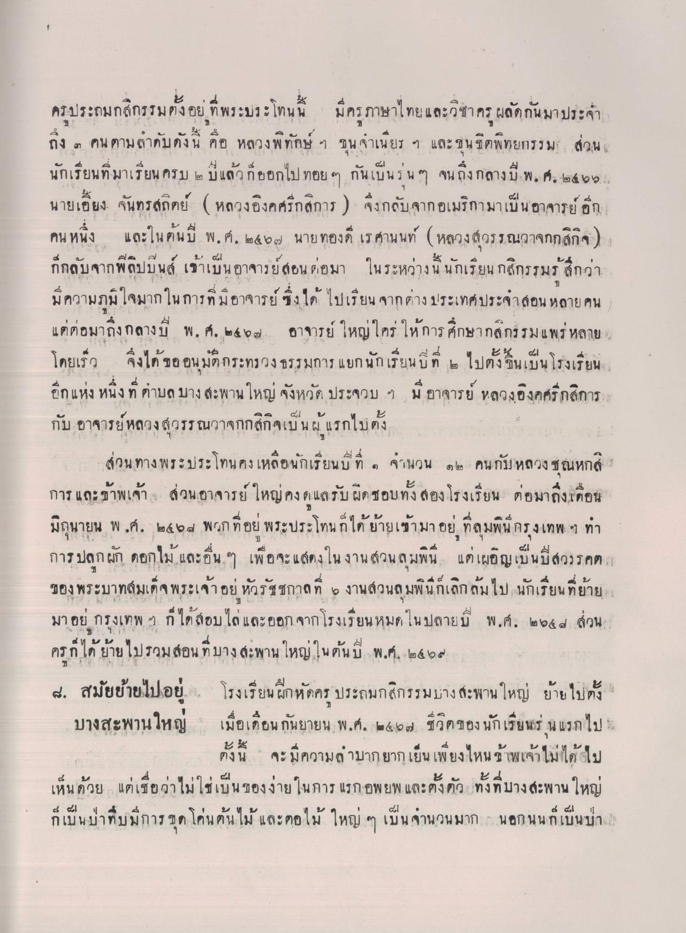
ครประถมกสิกรรมตั้งอยู่ ที่พระประโทนนี้ มีครูภาษาไทยและวิชาครู ผลัดกันมาประจํา ถึง ๓ คน ตามลําดับดังนี้ คือ หลวงพิทักษ์ ๆ ขุน จําเนียร ๆ และขุนชีตพิทยกรรม ส่วน นักเรียนที่มาเรียน ครบ 5 ปีแล้วกยอกไป ทอย ๆ กันเป็นรน ๆ จนถึงกลางปี พ.ศ. ๒๕๖๐. นายเอี้ยง จันทรสถิตย์ (หลวงอิงคศรีกสิการ ) จึงกลับจากอเมริกามาเป็นอาจารย์ อีก คนหนึ่ง และในต้นปี พ.ศ. ๒๕๖๐ นายทองดี เรศานนท์ (หลวงสุวรรณวาจกกสิกิจ) ก็กลับจากฟิลิปปินส์ เข้าเป็นอาจารย์สอน ต่อมา ในระหว่างนี้ นักเรียน กสิกรรมรู้สึกว่า มีความภูมิใจมาก ในการที่มีอาจารย์ ซึ่งได้ ไปเรียน จากต่างประเทศประจําสอน หลายคน แต่ต่อมาถึงกลางปี พ.ศ. ๒๕๒๒ อาจารย์ ใหญ่ใคร ให้การศึกษากสิกรรมแพร่หลาย โดยเร็ว จึงได้ขออนุมัติกระทรวงธรรมการ แยกนักเรียน ปีที่ ๒ ไปตั้งขึ้นเป็นโรงเรียน อีกแห่ง หนึ่ง ที่ ตําบล บางสะพานใหญ่ จังหวัด ประจวบ ๆ มี อาจารย์ หลวงอิงคศรีกสิการ กับ อาจารย์ หลวงสุวรรณวาจกกสิกิจเป็นผู้แรกไปตั้ง
ส่วนทางพระประโทนคงเหลือนักเรียนปีที่ ๑ จานวน ๑๒ คนกับหลวงชุณหกติ การ และข้าพเจ้า ส่วนอาจารย์ ใหญ่คงดูแลรับผิดชอบทั้งสอง โรงเรียน ต่อมาถึงเดือน มิถุนายน พ.ศ. ๒๕๒๗ พวก ที่อยู่ พระประโทน ก็ได้ย้ายเข้ามาอยู่ ที่ลุมพินี กรุงเทพ ฯ ทา การปลูกผัก ดอกไม้ และอื่น ๆ เพื่อจะแสดงในงานสวนลุมพิน แต่เผอิญเป็นสวรรคต 1 ของพระบาทสมเด็จพระเจ้าอยู่หัวรัชชกาลที่ 9 งานสวนลุมพินีกเลิกล้มไป นักเรียนที่ย้าย มา อยู่ กรุงเทพ ฯ ก็ได้สอบไล่ และออกจากโรงเรียนหมด ในปลายปี พ.ศ. ๒๕๕๔ ส่วน ครูก็ได้ย้ายไปรวมสอนที่บางสะพาน ใหญ่ในต้นปี พ.ศ. ๒๕๒๙ 4. สมัยย้ายไปอยู่, โรงเรียนฝึกหัดครู ประถมกสิกรรมบางสะพานใหญ่ ย้ายไปตั้ง บางสะพานใหญ่ เมื่อเดือนกันยายน พ.ศ. ๒๕๐๒ ชีวิตของนักเรียนร่ น แรกไป 2
ทั้งนี้ จะมีความลําบากยากเย็นเพียงไหน ข้าพเจ้าไม่ได้ ไป เห็นด้วย แต่เชื่อว่าไม่ใช่เป็นของง่ายในการ แรกอพยพ และตั้งตัว ทั้งที่บางสะพาน ใหญ่
เหนควยแตก
ปบน
ะ ะ ะ 4 แรกอพยพ และตงตง ทงทบางส์
de cel | น จาน นมาก - นกนนกเบนบาน
2
M
กเบนบาทม)
น เม

